**''Bērnu un jauniešu žūrija 2014'' grāmatu kolekcija pa vecuma grupām:**

**5+ *(1.- 2. klase)***

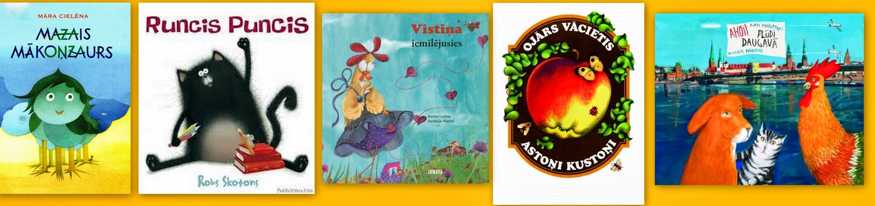

Māra Cielēna. **Mazais Mākoņzaurs**. – Rīga: Lietusdārzs, 2013.

Ojārs Vācietis. **Astoņi kustoņi**. – Rīga: Zvaigzne ABC, 2013.

Juris Zvirgzdiņš. **Ahoi! Plūdi Daugavā!** – Zvaigzne ABC, 2013.

Karīne Lorēna, Stefānija Alastra. **Vistiņa iemīlējusies**. – Rīga: Jumava, 2013.

Robs Skotons. **Runcis Puncis**. – Rīga: The White Book, 2013.

**9+ *(3.- 4. klase)***

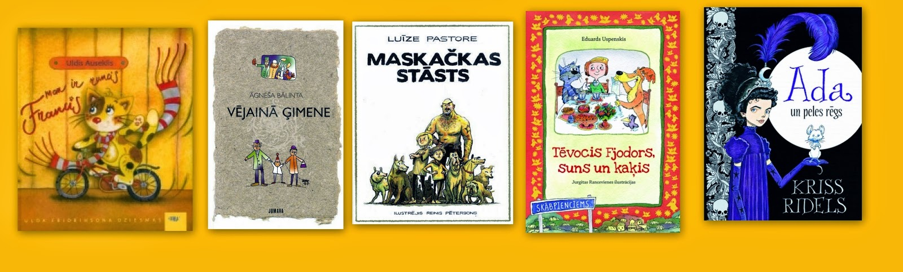

Uldis Auseklis. **Man ir runcis Francis**. – Rīga: Jumava, 2013.

Luīze Pastore. **Maskačkas stāsts**. – Rīga: Neputns, 2013.

Āgneša Bālinta. **Vējainā ģimene**. – Rīga: Jumava, 2014.

Kriss Ridels. **Ada un peles rēgs**. – Rīga: Zvaigzne ABC, 2014.

Eduards Uspenskis. **Tēvocis Fjodors, suns un kaķis**. – Rīga: Zvaigzne ABC, 2014

**11+ (5.- 7. klase)**

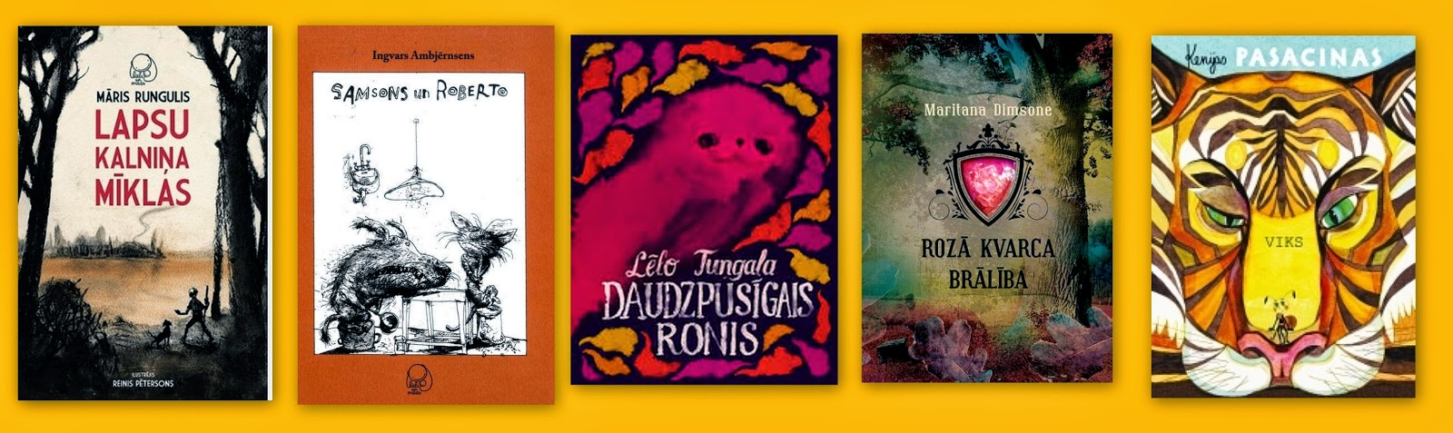

Māris Rungulis. **Lapsu kalniņa mīklas**. – Rīga: Liels un mazs, 2014.

Viks. **Kenijas pasaciņas**. – Rīga: Jumava, 2013.

Maritana Dimsone. **Rozā kvarca brālība**. – Rīga: Dienas Grāmata, 2013.

Lēlo Tungala. **Daudzpusīgais ronis**. – Rīga: Liels un mazs, 2014.

Ingvars Ambjērnsens. **Samsons un Roberto**. – Rīga: Liels un mazs, 2013.

**15+ *(8.- 12. klase)***

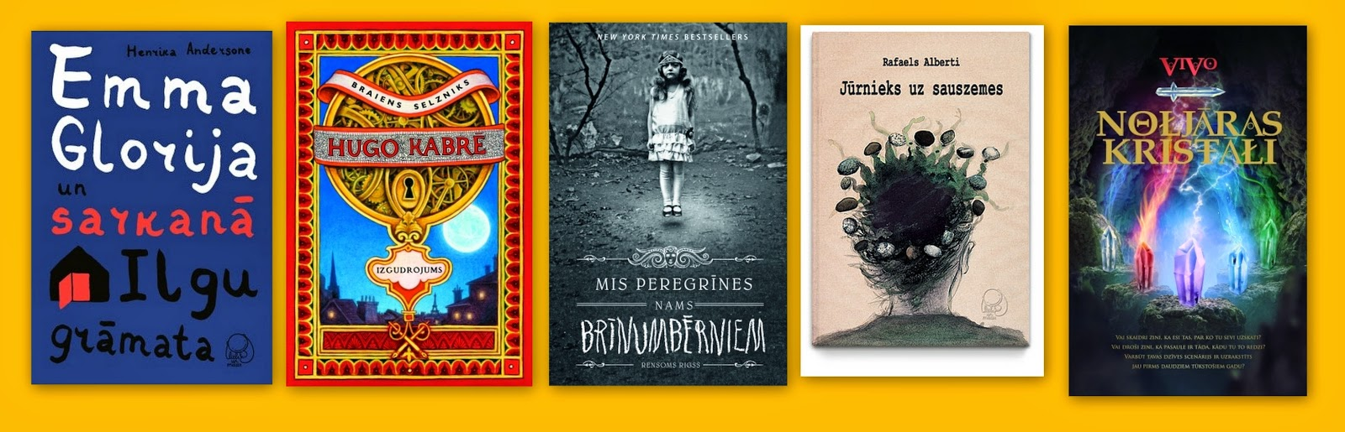

Vivo. **Noljāras kristāli**. – Rīga: Zvaigzne ABC, 2013.

Henrika Andersone. **Emma Glorija un sarkanā Ilgu grāmata**. – Rīga: Liels un mazs, 2013.

Rafaels Alberti. **Jūrnieks uz sauszemes**. – Rīga: Liels un mazs, 2013.

Rensoms Rigss. **Mis Peregrīnes nams brīnumbērniem**. – Rīga: Zvaigzne ABC, 2013.

Braiens Selzniks. **Hugo Kabrē izgudrojums**. – Rīga: Zvaigzne ABC, 2013.

**Vecāku žūrija**

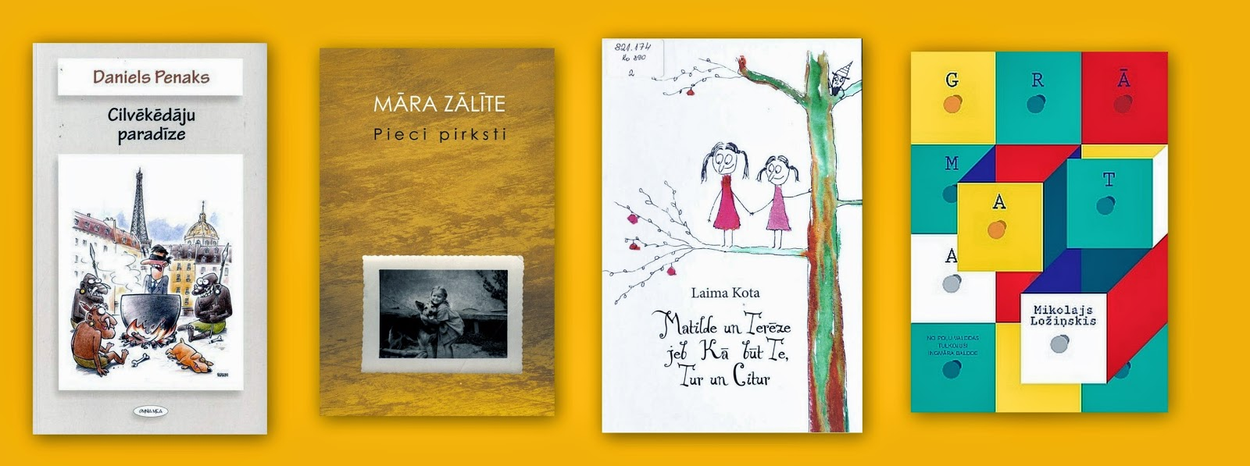

 Laima Kota. **Matilde un Terēze jeb Kā būt Te, Tur un Citur**. – Dienas Grāmata, 2013.

Mikolajs Ložiņskis. **Grāmata**. – Rīga: Mansards, 2013.

Māra Zālīte. **Pieci pirksti**. – Rīga: Mansards, 2013.

Daniels Penaks. **Cilvēkēdāju paradīze**. – Rīga: Omnia Mea, 2013.